- Постановка задачи

  - Анализ предметной области

В ходе работы изучены следующие аналоги программных продуктов для обработки заявок:
- «ITSM 365»
- «Pyrus»
- «Upservice»

«ITSM 365» − сервис для внутренней и внешней поддержки. Облачное решение на базе Naumen Service Management Platform. Включает в себя Service Desk, портал самообслуживания, личные кабинеты пользователей, каталог услуг, базу знаний, каталог оборудования, ПО и ИТ услуг, внутренние задачи, а также инструменты для управления изменениями, проблемами и конфигурациями и модуль отчетности.

«Pyrus» − Онлайн-сервис для совместной работы и автоматизации бизнес-процессов. В Pyrus сотрудники общаются друг с другом, управляют задачами, отвечают на обращения клиентов (Service Desk/Help Desk), согласуют документы и организуют рабочие процессы.

Программа «Upservice» предназначена для контроля и управления бизнесом. Помогает находить слабые стороны в работе сотрудников и улучшать уровень обслуживания клиентов. Инструменты: Service Desk, Help Desk, Менеджер задач, CRM для B2B и чат для сайта.

Характеристика | ITSM 365 | Pyrus | Upservice
Платформы | Облако, SaaS, Интернет | Приложение - Android  Приложение - IOS  Облако, SaaS, Интернет | Mac  Windows  Linux  Приложение - Android  Приложение - IOS  Облако, SaaS, Интернет
База клиентов | + | + | +
Колл-центр и телефония | + | + | +
Статусы заявок | + | + | +
История взаимодействия с клиентом | + | + | +
Отчёты | + | - | +
Шаблоны проектов | + | - | +
Экспорт/импорт данных | - | - | -
API для интеграции | - | - | -
Веб-формы | - | - | -
Развертывание | Облако, сервер | Облако, сервер | Облако

Таким образом, все перечисленные системы обладают минимальным набором функций, необходимых для системы обработки заявок, однако у них есть свои недостатки. Данные сервисы не поддерживают развертывание на ПК, некоторые из них не имеют встроенных шаблонов и в них не предусмотрено формирования отчета по заявкам. Также большинство из них являются платными.

  - Формирование требований к программному продукту

    - Бизнес-требования

Спроектированный продукт направлен на совершенствование и упрощение для пользователя системы обработки информационных обращений.
Целевая аудитория – компании и предприятия, которым требуется программное решение для реализации процесса формирования, отправления и обработки заявок от пользователей.
Разрабатываемый проект должен содержать в себе некоторую информацию об авторизированном пользователе, окно для формирования обращения, а также возможность обмена файлами. К немаловажной части функционала можно отнести возможности пользователя формировать заявки с помощью встроенных шаблонов и отслеживать статус отправленных заявок.
Программный продукт должен поддерживать развертывание на ПК, а также обладать адаптивностью под различные мониторы компьютерных устройств.
Эффективность программного продукта заключена в достижении рационального соотношения между затратами на создание программы и целевыми эффектами, получаемыми при ее функционировании.
Требования к надежности и безопасности играют особую роль среди общесистемных требований. Требования по безопасности хранения персональных данных пользователей приложения будут строго соблюдены: неправильные действия пользователей не должны приводить к аварийной ситуации.
Есть риск, что даже после доработки проекта, готовое решение не будет приносить желаемый результат в связи с растущими требованиями бизнеса – появляются новые идеи, задачи, функции, которые компания захочет видеть в используемой системе.
Для демонстрации сильных сторон, слабых сторон, возможностей и угроз на рисунке 1 представлен SWOT-анализ.
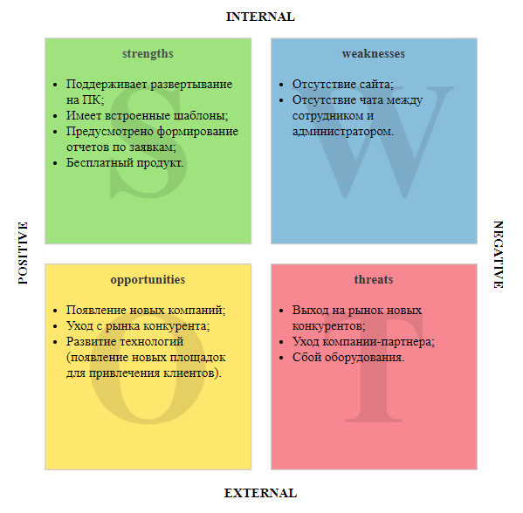
Рис.1 SWOT-анализ

Для выявления политических, экономических, социальных и технических аспектов внешней среды на рисунке 2 представлен PEST-анализ.
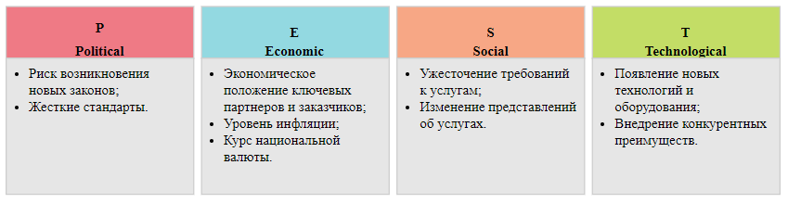
Рис.2 PEST-анализ

    - Пользовательские требования

На рисунке 3 представлена диаграмма вариантов использования проектируемого приложения с ролями администратор и пользователь:
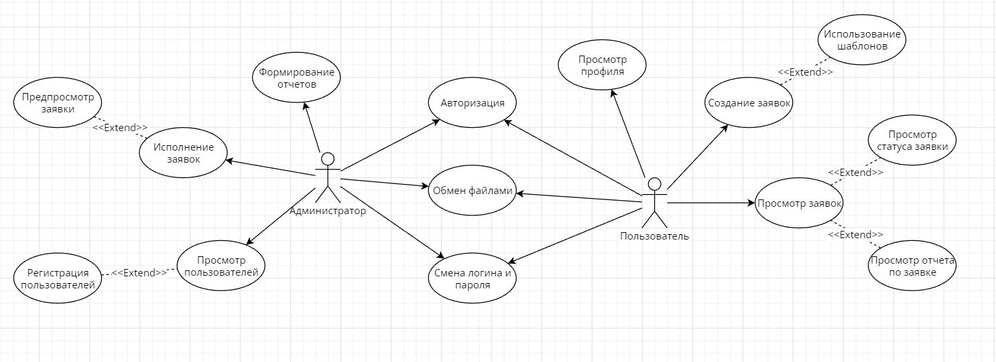
Рис.3 Диаграмма вариантов использования

К возможностям администратора относится следующий функционал:
Авторизация:
При запуске программы открывается окно авторизации, где необходимо ввести логин и пароль. При положительном результате валидации введенных данных аутентификация пройдет успешно.
Просмотр пользователей:
После авторизации открывается раздел «Пользователи», где администратор может просматривать профили существующих пользователей. При нажатии на кнопку «Создать пользователя» открывается окно регистрации.
Исполнение заявок:
При переходе в раздел «Заявки» выводится список поступивших заявок. Администратор может просмотреть заявку до ее выполнения, нажав на кнопку «Просмотр», а также при нажатии на кнопку «Приступить» статус заявки поменяется на «заявка в работе».
Формирование отчетов:
В разделе «Отчеты» хранятся отчеты по заявкам. При нажатии кнопки «Просмотр» открывается окно выбранного отчета с дополнительными данными. Добавить отчет можно нажав на кнопку «Создать отчет», при этом откроется окно создания отчета.
Возможности пользователя, за исключением возможности авторизации, имеет следующий функционал:
Просмотр профиля:
После авторизации открывается раздел «Мой профиль», где пользователь может просмотреть свою информацию.
Создание заявки:
В разделе «Создать заявку» пользователя может заполнить вручную необходимые данные и отправить заявку, а также при нажатии на кнопку «Шаблон» открывается новое окно создание заявки, в котором большинство данных заполняется автоматически.
Просмотр заявок:
При переходе в раздел «Мои заявки», перед пользователем открывается список отправленных им заявок. Здесь он может посмотреть статус заявки, а также, если работа по заявке завершена, то при нажатии на кнопку «Посмотреть отчет» открывается окно с полным отчетом по выбранной заявке.

    - Функциональные требования

Функциональные требования – определяют функциональность (поведение) программной системы, которая должна быть создана разработчиками для предоставления возможности выполнения пользователями своих обязанностей в рамках бизнес-требований и в контексте пользовательских требований.
Для каждого из сотрудников предусмотрены некоторые общие функциональные требования – возможность авторизации в системе, обмена файлами, а также смена логина и пароля. Следующие функциональные требования будут персональными для каждой роли.
Для «Администратора» функциональные требования:
- Просмотр пользователей;
- Регистрация новых пользователей;
- Исполнение заявок;
- Формирование отчетов.
Для «Пользователей» функциональные требования:
- Просмотр профиля;
- Создание заявок;
- Просмотр заявок;
- Просмотр статуса обработки заявки;
- Просмотр отчета по заявке.

    - Нефункциональные требования

Нефункциональные требования — требования, определяющие свойства, которые система должна демонстрировать, или ограничения, которые она должна соблюдать, не относящиеся к поведению системы.
Нефункциональными требованиями для данной системы являются:
- Удобный и понятный пользователю интерфейс программного обеспечения;
- Интуитивно понятная и удобная навигация по всему разработанному модулю.

- ПРОЕКТИРОВАНИЕ ПРОГРАММНЫХ МОДУЛЕЙ

  - Архитектура системы

На рисунке 4 представлена диаграмма компонентов
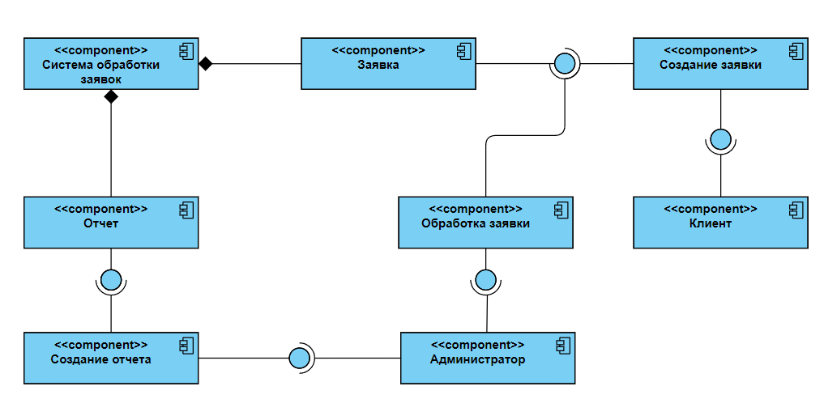
Рис.4 Диаграмма компонентов

  - Моделирование основных сценариев системы idef, uml

    - Контекстные диаграммы

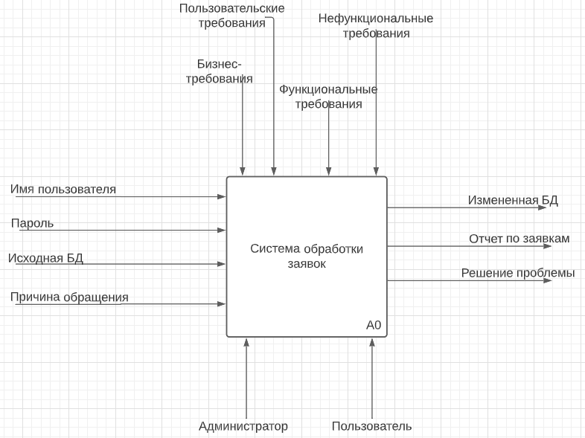
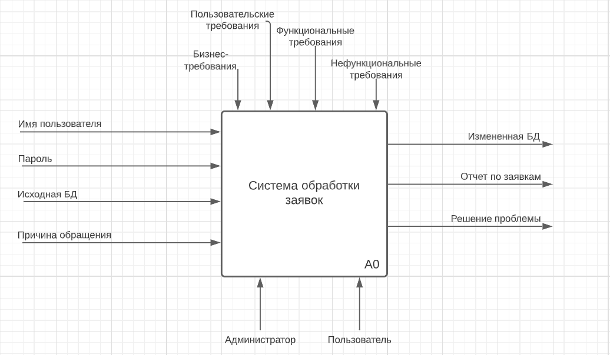
Рис.5 Контекстная диаграмма процесса «Обработки заявок»

На диаграмме дается общее представление изучаемого процесса. Декомпозиция данного процесса представлена на рисунке 6.
Рисунок 6 показывает, что операции по обработки заявок можно разбить на три блока, которые взаимосвязаны друг с другом:
– авторизация;
– создание заявки;
– обработка заявки.
При выполнении изучаемого процесса формируется отчет по заявкам, а также вносятся изменения в базу данных.
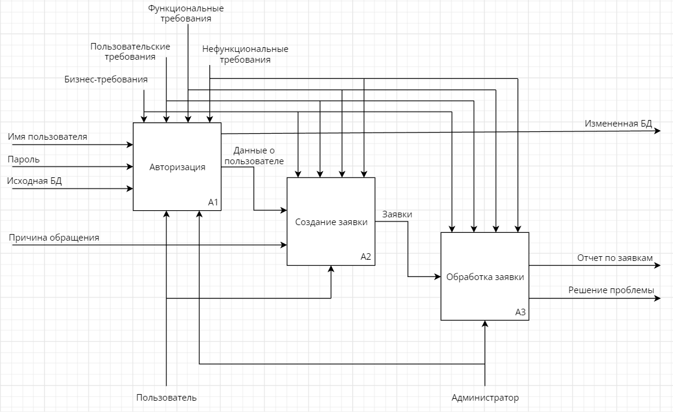
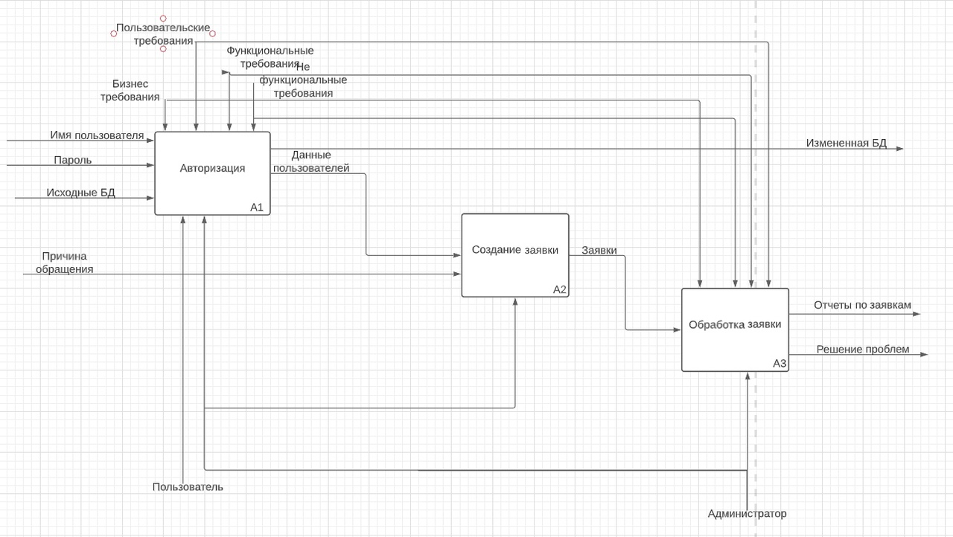
Рис.6 Декомпозиция процесса «Обработки заявок»

    - Диаграммы последовательности

На рисунке 7 изображена диаграмма последовательности для прецедента «Авторизация». На диаграмме представлены следующие актеры: пользователь, GUI (графический интерфейс пользователя), controller (уровень приложения) и DB (база данных).
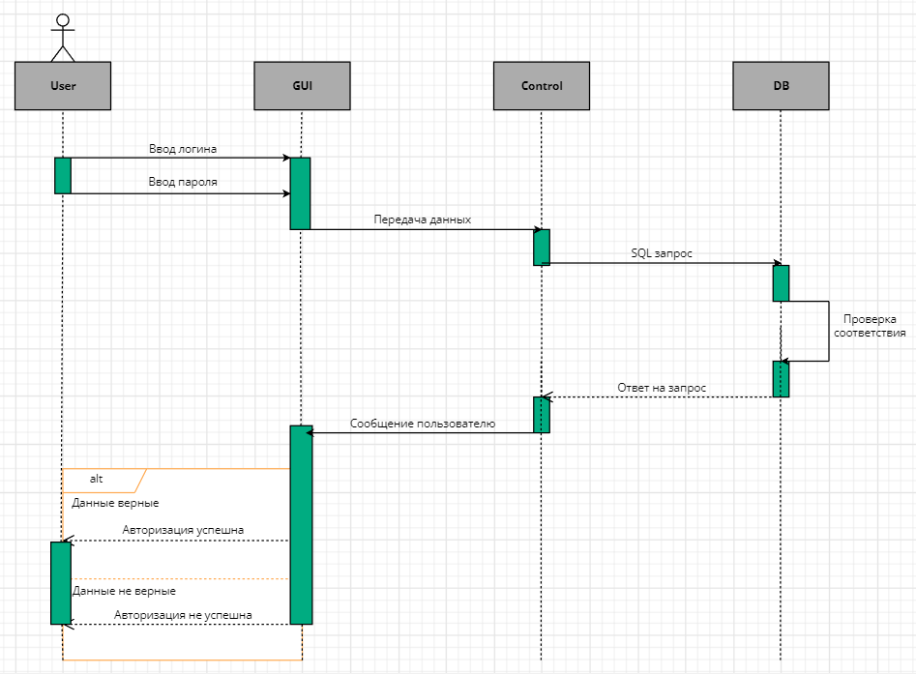
Рис.7 Диаграмма последовательности прецедента «Авторизация»

На рисунке 8 изображена диаграмма последовательности для прецедента «Регистрация». На диаграмме представлены следующие актеры: пользователь, GUI (графический интерфейс пользователя), controller (уровень приложения) и DB (база данных).
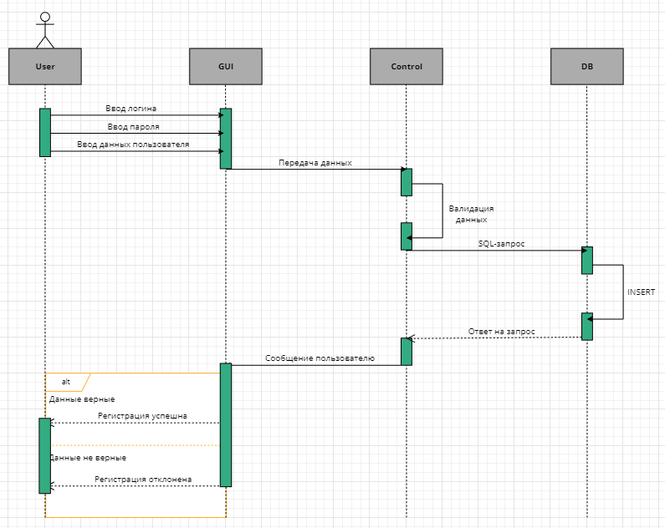
Рис.8 Диаграмма последовательности прецедента «Регистрация»

На рисунке 9 изображена диаграмма последовательности для прецедента «Создание заявки». На диаграмме представлены следующие актеры: пользователь, GUI (графический интерфейс пользователя), controller (уровень приложения) и DB (база данных).
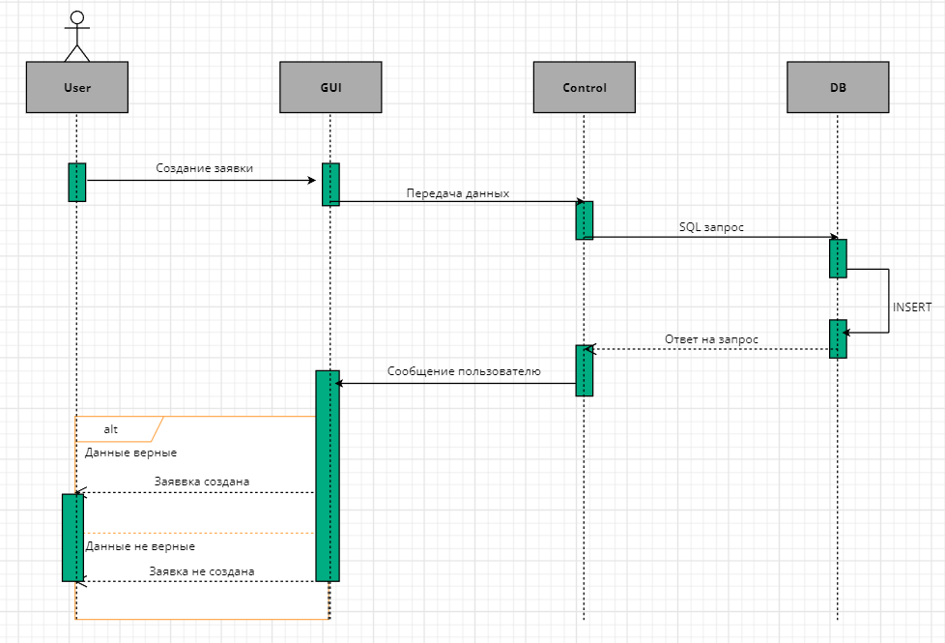
Рис.9 Диаграмма последовательности прецедента «Создание заявки»

    - Диаграммы активностей

На рисунке 10 изображена диаграмма активностей для прецедента «Авторизация». На диаграмме представлены следующие объекты: пользователь, приложение и база данных.
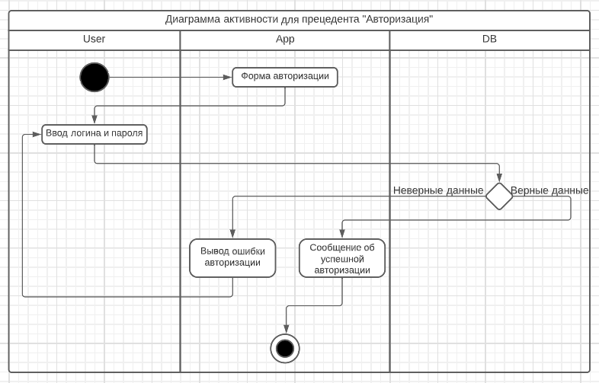
Рис.10 Диаграмма активностей прецедента «Авторизация»

На рисунке 11 изображена диаграмма активностей для прецедента «Регистрация». На диаграмме представлены следующие объекты: пользователь, приложение и база данных.
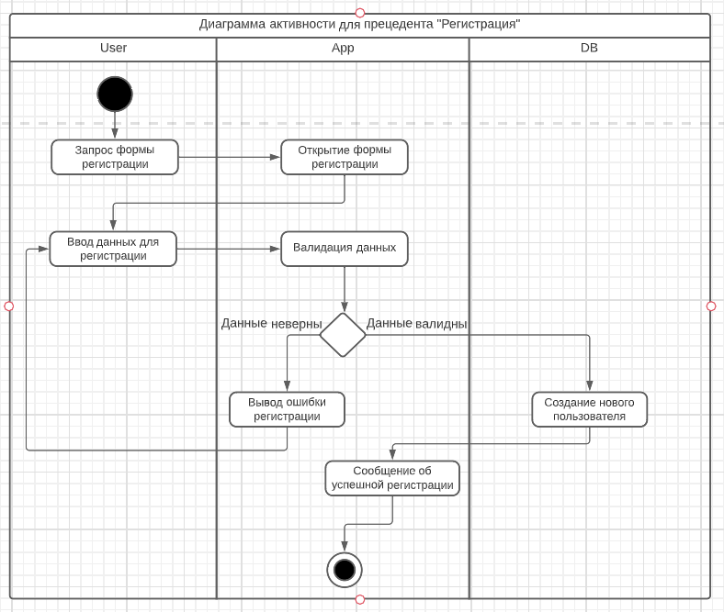
Рис.11 Диаграмма активностей прецедента «Регистрация»

На рисунке 12 изображена диаграмма активностей для прецедента «Создание заявки». На диаграмме представлены следующие объекты: пользователь, приложение и база данных.
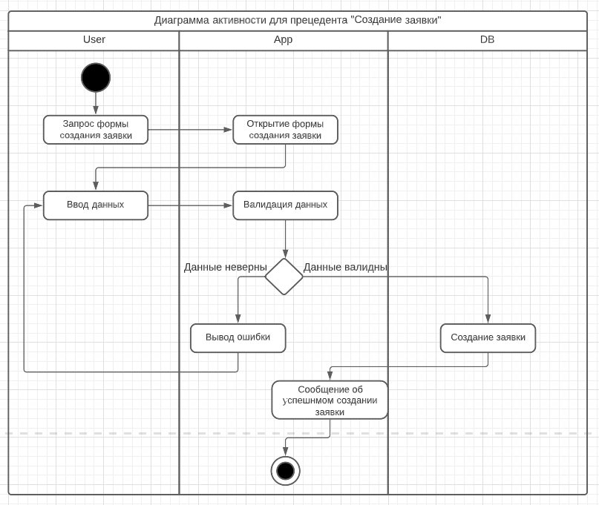
Рис.12 Диаграмма активностей прецедента «Создание заявки»

На рисунке 13 изображена диаграмма активностей для прецедента «Создание отчета». На диаграмме представлены следующие объекты: пользователь, приложение и база данных.
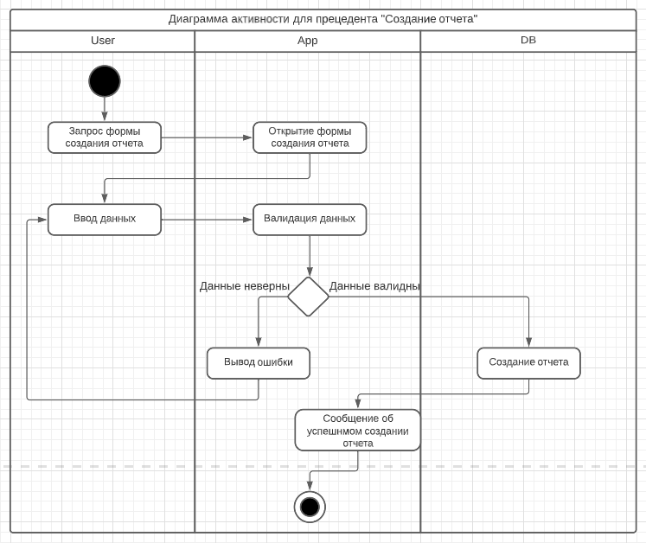
Рис.13 Диаграмма активностей прецедента «Создание отчета»

На рисунке 14 изображена диаграмма активностей для прецедента «Просмотр отчета». На диаграмме представлены следующие объекты: пользователь, приложение и база данных.
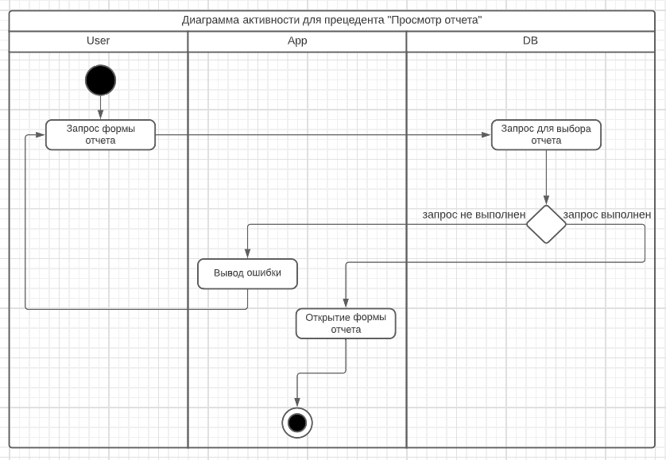
Рис.14 Диаграмма активностей прецедента «Просмотр отчета»

  - Проектирование и разработка модели данных

Логическая модель данных системы обработки заявок представлена на рисунке 12.
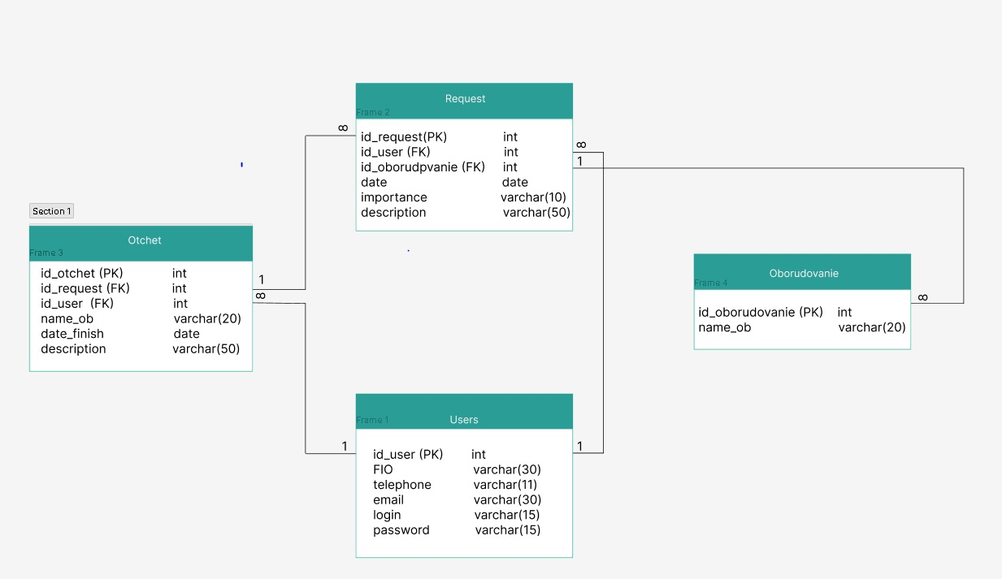
Рис.15 Логическая модель данных

Модель базы данных, изображенная на рисунке 15, показывает, что проектируемая БД состоит из 4 таблиц, детальная информация о которых приведена ниже.
Таблица 1. Атрибуты сущности «Пользователи»
Users
Key | Field name | Data type / Field size | Notes
PK | id_user | int | auto increment
 | name | varchar(30)
 | surname | varchar(30)
 | maddlename | varchar(30)
 | telephone | varchar(11)
 | email | varchar(30)
 | login | varchar(15)
 | password | varchar(15)
FK | role_id |  | foreign key to role

Таблица 2. Атрибуты сущности «Заявки»
Requests
Key | Field name | Data type / Field size | Notes
PK | id_request | int | auto increment
FK | id_user | int | foreign key to users
FK | id_tema | int | foreign key to tema
FK | id_status | int | foreign key to status
 | date_start | date
 | date_finish | date
 | description | varchar(200)

Таблица 3. Атрибуты сущности «Тема»
Tema
Key | Field name | Data type / Field size | Notes
PK | id_tema | int | auto increment
 | name_tema | varchar(20)

Таблица 3. Атрибуты сущности «Тема»
Status
Key | Field name | Data type / Field size | Notes
PK | id_status | int | auto increment
 | name_status | varchar(20)

Role
Key | Field name | Data type / Field size | Notes
PK | id_role | int | auto increment
 | name_role | varchar(20)

Таблица 4. Атрибуты сущности «Отчет»
Otchet
Key | Field name | Data type / Field size | Notes
PK | id_otchet | int | auto increment
FK | id_request | int | foreign key to request
FK | id_user | int | foreign key to users
 | name_ob | varchar(20)
 | date_finish | date
 | description | varchar(50)

